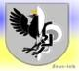
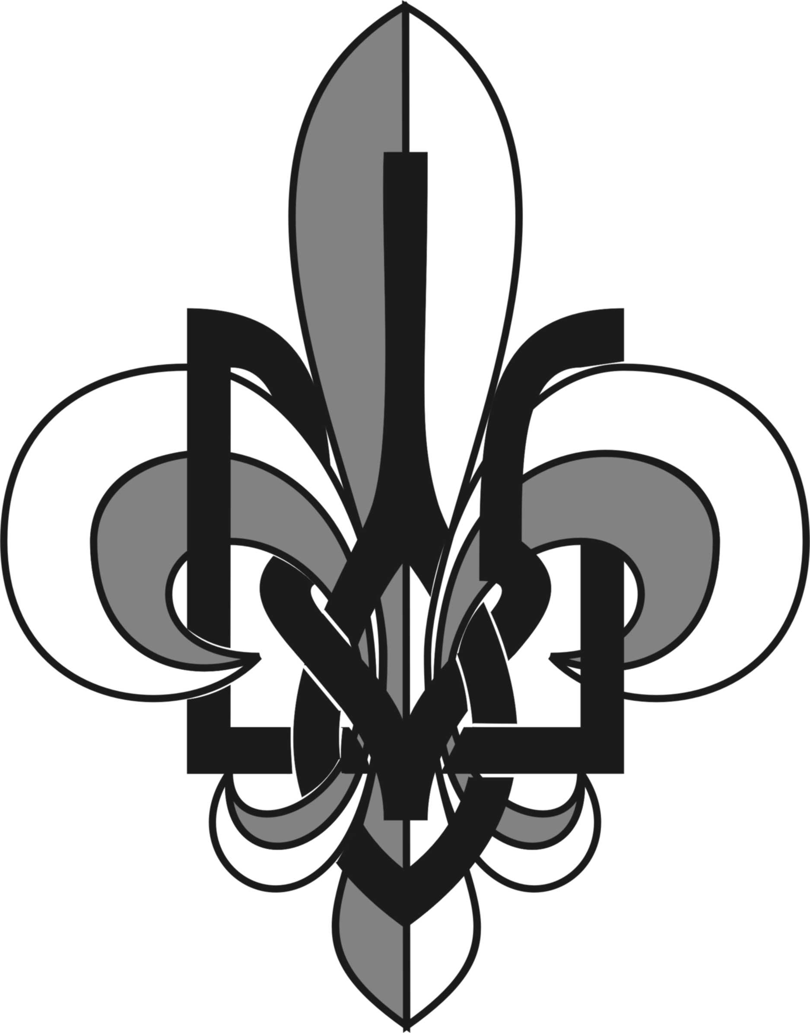
Пласт
Національна скаутська організація України

Івано – Франківська округа

________________________________________________________
тел. 8 (097) 6471618, e-mail: albatros@ukr.net , www.if-okruga.plast.org.ua

ПРОТОКОЛ ЗАСІДАННЯ № 02
Нарада ОПС
Від 20 січня 2008 року

Присутні: Голова ОПС – Руслан Марцинків, ОЗО; Референт УПН: пл. сен. Дідик Василь, Референт УПЮ: ст. пл. прих. Олена Леус, Референт УСП : ст. пл. прих. Олег Дзенюк, Референт УПС: пл. сен. Василь Лукаш; Заступники :
- Заступник з інформаційних питань - ст. пл. Дзюба Тарас, ОЗО;
- Заступник з виховних питань – ст. пл. скоб. Станіслав Провальний, ВБ;
- Заступник з адміністративних питань -ст. пл. прих. Хімій Олег;

Порядок денний:
- Напрямні діяльності 2008. Методом мозкового штурму було опрацьовано і по груповану низку ідей, цілів і планів щодо роботи на 208 рік. Основні з них: окружний лещетарський табір (лютий), зимова мандрівка до Дня Народження Бі-Пі (лютий), вишкіл виховників (лютий), стенди Пласту в районах що потребують розвитку (березень), День Пласту (квітень), окружне Сято Весни (травень), окружний табір, Вишкіл Ідей.
- Обговорення акцій. По уладах відбулося обговорення найближчих акцій. Голові ОПС було представлено орієнтований план та проблематику роботи кожного Уладу.
- Адміністративні питання. У ході обговорення було окреслено найближчі завдання, а саме: реєстрація осередків Калуш, Яремча, Делятин, відновлення осередків Надвірної та Рожнятова, організувати крамничку (відповідальна О. Хімій) та пошиття одностроїв (відповідальна О.Леус).
- Інформаційні питання. Т. Дзюба повідомив про відновлення роботи сайту – який далі буде висвітлювати життя однієї з найбільших округ краю, де постійно можна буде знайти свіжу інформацію, анонси та оголошення на пластові заходи. Також було вирішено 1 раз на квартал випускати вісник округи.
- Різне. Обговорено питання земельних ділянок для таборування та під пластові домівки. Вирішили: вивчити це питання Руслану Марцинківу.

Голова ОПС Руслан Марцинків
Заст. з інф. питань Тарас Дзюба

